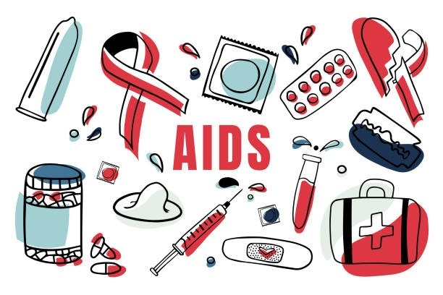
5 ФАКТОВ О ВИЧ-ИНФЕКЦИИ, КОТОРЫЕ ВАЖНО ЗНАТЬ ЛЮБОМУ ЧЕЛОВЕКУ
ВИЧ – это заболевание, вызываемое вирусом иммунодефицита человека (ВИЧ).
Развитие ВИЧ-инфекции может привести к СПИДу.
СПИД – это сокращение от «синдром приобретенного иммунодефицита». СПИД является последней (термальной) стадией ВИЧ-инфекции.
Факт № 1
ВИЧ-инфекция передается только от человека к человеку
Через кровь (при переливании крови, зараженной ВИЧ; при совместном использовании игл, шприцев и других материалов для инъекционного употребления наркотиков).
При сексуальных контактах без презервативов.
От матери ребенку (из крови ВИЧ-положительной матери ее ребенку во время беременности и родов и при грудном вскармливании ребенка ВИЧ-положительной матерью).
Факт № 2
ВИЧ-инфекцией нельзя заразиться при рукопожатии, поцелуе, массаже, в результате совместного использования постельного белья или посуды, через сиденье унитаза, при кашле, чихании, в бассейне и т. д. ВИЧ-инфекцией нельзя заразиться через укусы насекомых или животных.
Факт № 3
Постановка диагноза «ВИЧ-инфекция»
Диагноз «ВИЧ-инфекция» ставят, если в крови обнаруживаются антитела. Они вырабатываются как ответ на проникновение в организм «чужака» - ВИЧ. Для выработки антител требуется от 2 недель до 3 месяцев (иногда, но не часто – до 6 месяцев), в зависимости от особенностей организма и других причин.
Период от момента инфицирования до появления антител называется «периодом окна». Если сдать тест в «период окна», результат будет отрицательным, хотя в организме уже есть ВИЧ!
Для подтверждения результата нужно сделать еще один тест через 2–3 месяца. И в течение всего этого времени соблюдать все меры предосторожности, чтобы никого не заразить.
Факт № 4
Проверить себя на ВИЧ можно только одним способом – сдать тест на ВИЧ!
Это можно сделать: в специализированных медицинских учреждениях, например, в городском или областном СПИД-центрах; самостоятельно (набор для экспресс - тестирования продается в аптеках).
Факт № 5
Проверить себя на ВИЧ особенно важно, если:
-у Вас были или продолжаются в настоящее время сексуальные отношения с ВИЧ - положительным партнером;
-Вы употребляли или употребляете психоактивные вещества, в том числе во время полового акта;
-у Вас нет постоянного сексуального партнера или у Вас больше одного сексуального партнера;
-у Вас был незащищенный (без презерватива) половой акт.
Знание своего ВИЧ-статуса, использование презерватива и регулярное тестирование при наличии рисков — это золотой стандарт современной медицинской культуры, гарантирующий безопасность вам и вашим близким.
Будьте ответственны за свое здоровье.

Статья подготовлена на основе материалов из сети интернет.
Филиал ФБУЗ «ЦГиЭКО» в г. Мариинске

